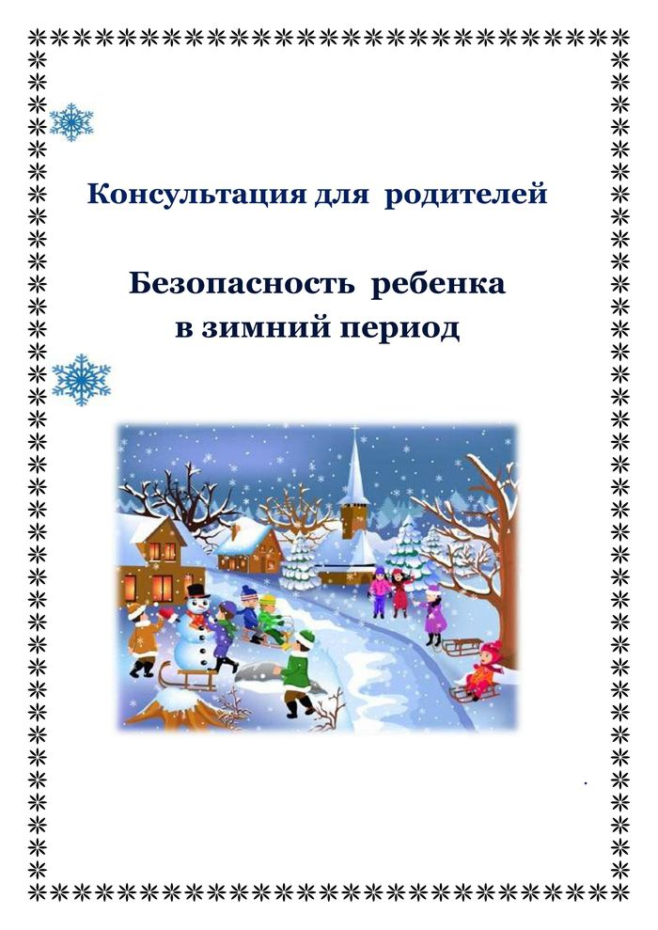
Подходит время долгожданных Новогодних праздников. Особенно радуются этому событию наши дети. Игры, забавы вокруг зеленой красавицы надолго остаются в памяти детей. Мы искренне надеемся, что они будут радостными.
Но у вас, дорогие взрослые, появится много забот и тревог за их безопасность. Ведь, именно в период праздничных дней дома, на прогулках, в общественных местах и в гостях нас и наших детей могут поджидать самые неожиданные опасные ситуации.
Безопасность детей зимой – это то, о чем следует думать педагогам и родителям прежде всего. И речь идет не только о банальных простудных заболеваниях. Несоблюдение правил поведения зимой может закончиться серьезными травмами и последствиями для детей.
Во время новогодних праздников соблюдение элементарных правил безопасности позволит вам получить от выходных дней только положительные эмоции:
•Устанавливайте ёлку на устойчивой подставке, подальше от отопительных приборов
•Не украшайте ёлку матерчатыми и пластмассовыми игрушками, свечами, ватой, игрушками из бумаги и целлулоида
•Не обкладывайте подставку ёлки ватой.
•Освещать ёлку следует только электрогирляндами промышленного производства (для освещения елки необходимо использовать только исправные электрические гирлянды заводского изготовления).
•В помещении не разрешается зажигать бенгальские огни, применять хлопушки и восковые свечи. Помните, открытый огонь всегда опасен!
•Не следует использовать пиротехнику, если вы не понимаете как ею пользоваться, а инструкции не прилагается, или она написана на непонятном вам языке.
•Нельзя ремонтировать и вторично использовать не сработавшую пиротехнику.
•Категорически запрещается применять самодельные пиротехнические устройства.
•Не оставляйте без присмотра включённые электроприборы.
•Не оставляйте без присмотра детей во время новогодних мероприятий.
•Не позволяете детям играть с пиротехникой.
В период зимних каникул и новогодних праздников самые любимые детские развлечения – фейерверки и петарды. В продажу поступают многообразные пиротехнические средства, которые очень далеки от невинной игрушки.
Запрещено:
- устраивать "салюты" ближе 30 метров от жилых домов и легковоспламеняющихся предметов, под низкими навесами и кронами деревьев;
- носить пиротехнику в карманах;
- держать фитиль во время зажигания около лица;
- использовать пиротехнику при сильном ветре;
- направлять ракеты и фейерверки на людей;
- бросать петарды под ноги;
- низко нагибаться над зажженными фейерверками;
- находиться ближе 15 метров от зажженных пиротехнических изделий.
Помните! Пиротехнические изделия - это не игрушка для детей!
Неумелое обращение с пиротехникой может угрожать жизни и здоровью вам и вашим детям!
В случае малейших признаков возгорания немедленно сообщите в пожарную охрану, эвакуируйте людей и приступите к тушению огня подручными средствами. Соблюдая указанные требования, вы гарантируете себе хорошее настроение и веселый праздник.
Во время зимних праздников приятно всей семьёй отдыхать на свежем воздухе. Но и там могут подстерегать опасности.
Правила поведения на общественном катке:
•Коньки нужно подбирать точно по ноге.
•Лучше всего надевать коньки на шерстяные носки.
•Шнуровать коньки нужно тщательно.
•Коньки должны сидеть плотно, но перетягивать шнуровку нельзя, иначе ноги онемеют.
•Катание детей до 12 лет возможно только в сопровождении взрослых.
•Во время нахождения на катке запрещается: бросать на лёд мусор или любые другие предметы; портить инвентарь и ледовое покрытие.
Во время катания на льду могут появляться трещины и выбоины. Во избежание неожиданных падений и травм просим Вас быть внимательными и аккуратными. В случае получения травмы незамедлительно сообщите об этом персоналу катка. Вам окажут помощь.
Если вы решили доверить, ребенку самостоятельно спуститься с горки на санках, расскажите ему, что:
• спускаться следует только с ровных, пологих горок, без трамплинов, кочек, деревьев или кустов на пути;
• перед спуском нужно проверить, свободна ли трасса, не собираются ли ее пересекать с другого склона;
• чтобы повернуть на ходу, достаточно спустить ногу на снег с той стороны, в которую хочешь повернуть сани;
• чтобы затормозить, надо опустить на снег ноги и резко поднять передок санок;
• научите его падать: в момент падения он должен уметь группироваться, собираться в комочек, так, чтобы ушиб приходился на как можно большую площадь.
Категорически запретите ребенку кататься с горок, выходящих на проезжую часть улицы или железнодорожное полотно, и разъясните, насколько это опасно для жизни.
Чтобы избежать травм и обморожений взрослым следует правильно подобрать зимнюю обувь для детей. Она должна быть удобной, теплой и главное - с крупной ребристой подошвой.
Еще одна частая зимняя травма – повреждение глаз. Крепко слепленный и метко запущенный снежок может лишить ребенка зрения. Поэтому объясните ребенку, что во время снежного боя лучше находиться подальше от его эпицентра. А в случае попадания снежка в глаз, ребенка необходимо показать врачу-офтальмологу.
Помните об опасностях, подстерегающих детей дома!
Это бытовой газ, электричество, открытые окна, острое, горячее, лекарственные средства и бытовая химия. Всё, что ребёнку нельзя брать, должно быть физически ему недоступно. Прогулки, игры на свежем воздухе - лучший семейный отдых, которого так недостает большинству детей.
Не допускайте нахождение детей на улице без Вашего сопровождения.
Не отпускайте своих детей играть на замерзших водоемах.
Запрещайте детям играть на льду без вашего присмотра!
Ребёнок должен знать, что:
- кататься на коньках, лыжах можно только в специально отведенных для этого местах.
- без взрослых выходить на лёд НЕЛЬЗЯ!
В каникулы, как правило, дети много времени проводят без присмотра взрослых.
Внушите своим детям пять «не»:
• не открывай дверь незнакомым людям
• не ходи никуда с незнакомыми людьми, как бы они не уговаривали, и чтобы интересное не предлагали;
• не садись в машину с незнакомыми;
• не играй на улице с наступлением темноты;
• не входи в подъезд, с незнакомыми людьми.
Помните, что здоровье и безопасность ваших детей в ваших руках!
Подготовила воспитатель Гурмеза О. В.

